Материально-техническая и лечебная база

МАУ Санаторий "Каменская здравница" является муниципальным автономным учреждением. Территориальное расположение «Каменской здравницы» делает ее популярной у жителей города. Санаторий располагается в здании, по адресу г. Каменск-Уральский, ул. Железнодорожная 12, недалеко от остановок общественного транспорта, что в нынешних условиях очень удобно для лиц пожилого возраста, инвалидов и иногородних граждан.

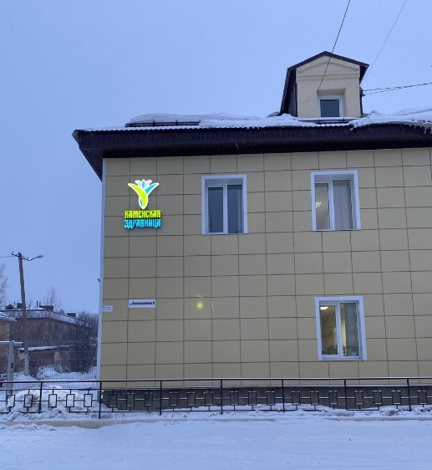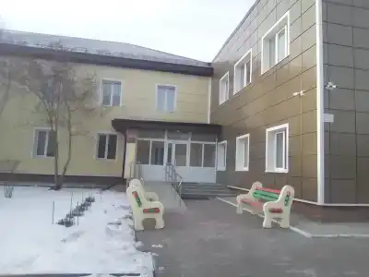

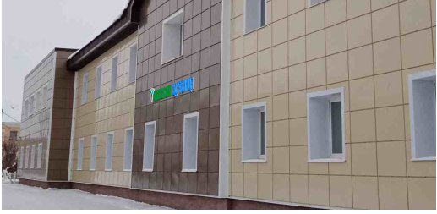

Здание санатория представлено единым комплексом, в состав которого входят: жилой корпус с уютными номерами различной комфортности, лечебный корпус с обеденным залом, водолечебница и большой плавательный бассейн с сауной.

В санатории «Каменская здравница» пройти оздоровление может и любой желающий.

Санаторий предоставляет широкий спектр услуг и процедур для восстановления здоровья: водолечебница, физиотерапия, гирудотерапия, рефлексотерапия, прием узких специалистов: терапевт, невролог, кардиолог, врачи УЗИ. В процедурном кабинете можно сделать уколы и капельницы, сдать анализы.

Лечебно-профилактическая база представлена:

- Физиотерапевтический кабинет:

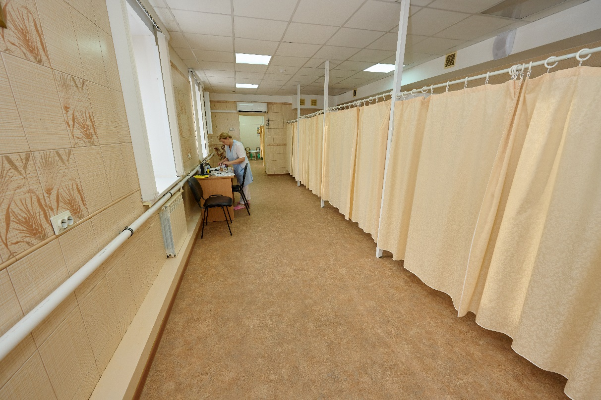

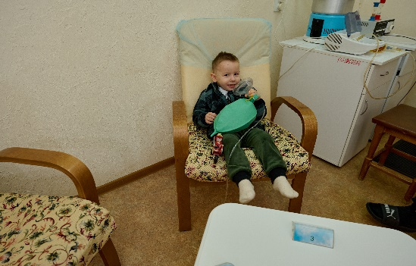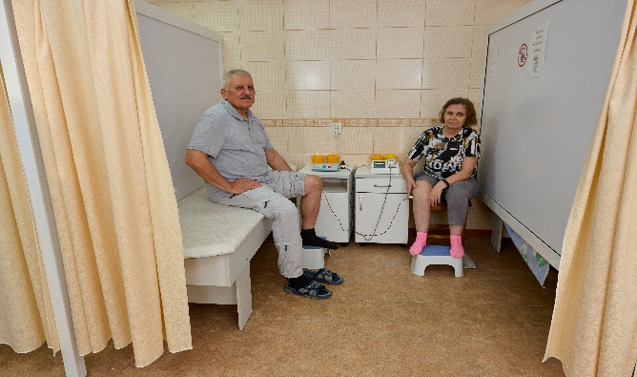

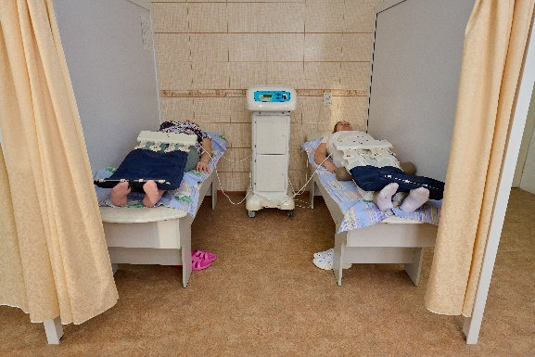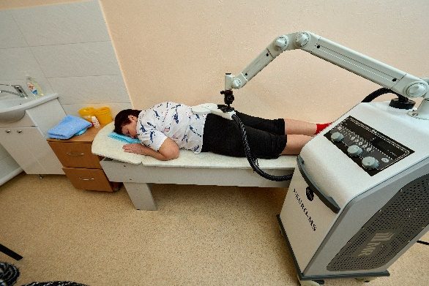

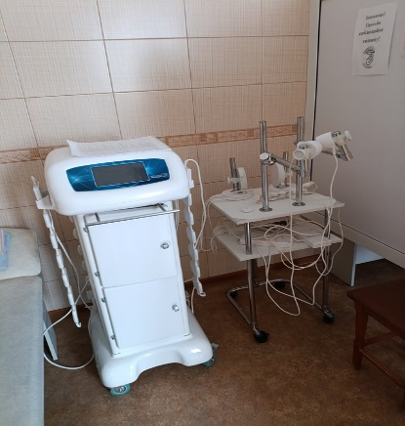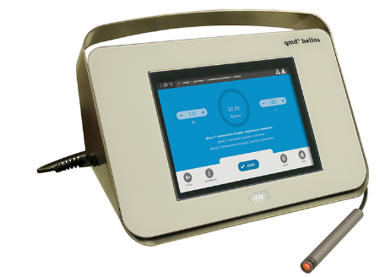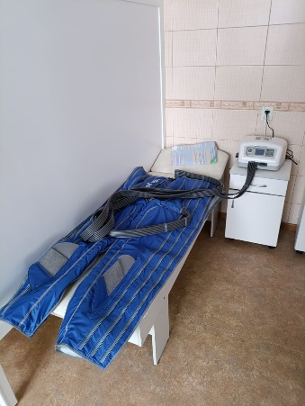

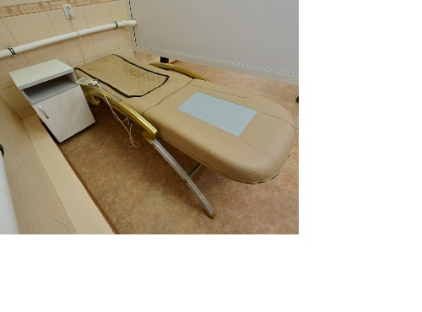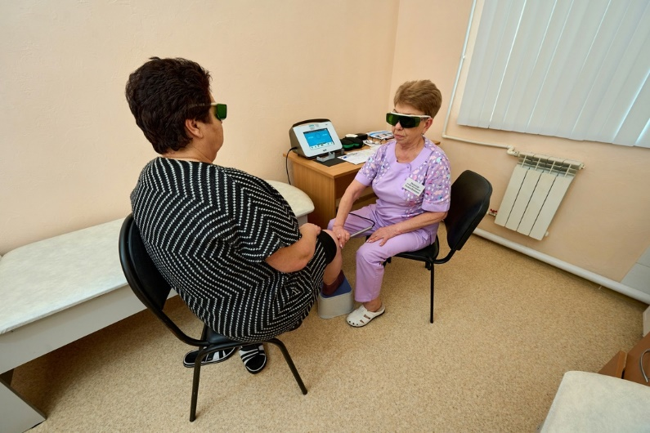

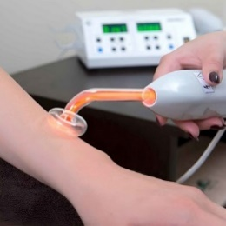

- Полимаг-01, Оголовье
- Полимаг-02
- КВЧ-терапия
- Ультразвук с гидрокортизоном
- Дарсонвализация
- Общая магнитотерапия (магнитолазер)
- Электрофорез
- Амплипульс
- Воздействие инфракрасным излучением (Милта)
- СМВ-терапия
- Ударно-волновая терапия
- Ингаляции
- Массаж спины медицинский
- Общий массаж медицинский
- Гипоксивоздействие «Горный воздух»
- Воздействие высокоэффективным импульсным магнитным полем
- Низкоинтенсивное лазерное облучение кожи

- Кабинет иглорефлексотерапии

- Процедурный кабинет

- Инъекции внутримышечные
- Инъекции подкожные
- Непрерывное внутривенное введение лекарственных препаратов
- Внутривенное введение лекарственных препаратов
- Введение лекарственных препаратов в область периферического нерва
- Забор анализов
- Внутривенное капельное введение озонированного физиологического раствора

- Постановка пиявок

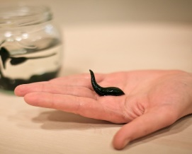

- Массажные кабинеты

- Кабинет сухих углекислых ванн.

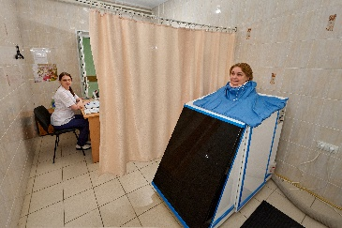

- Лечебная физкультура

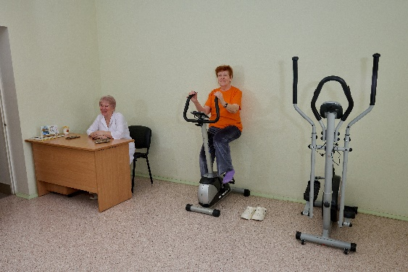

- Групповое занятие лечебной физкультурой в бассейне

- Услуги сауны и бассейна

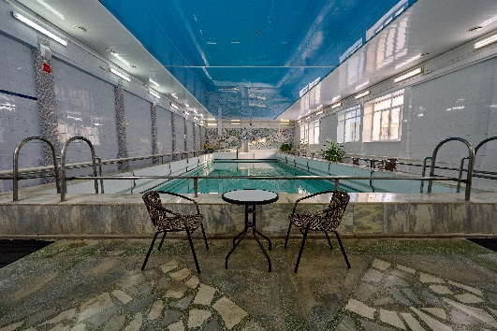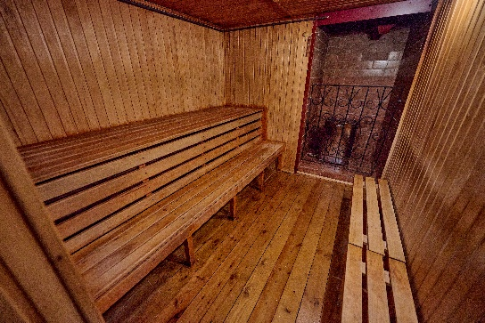

11. Водолечебница:

- грязелечение;
- душ лечебный (душ Шарко)
- душ лечебный (циркулярный, восходящий
- SPA-капсула (19 программ)
- Ванны лекарственные, лечебные (все виды)
- Подводный душ – массаж
- Солярий

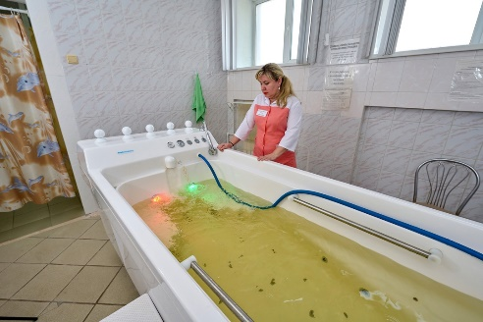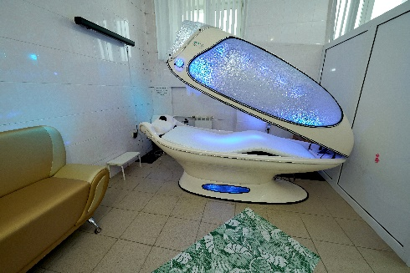

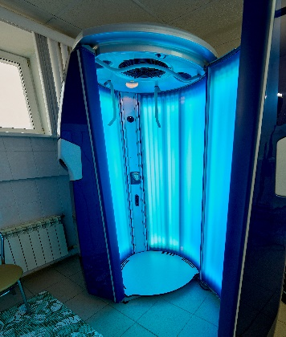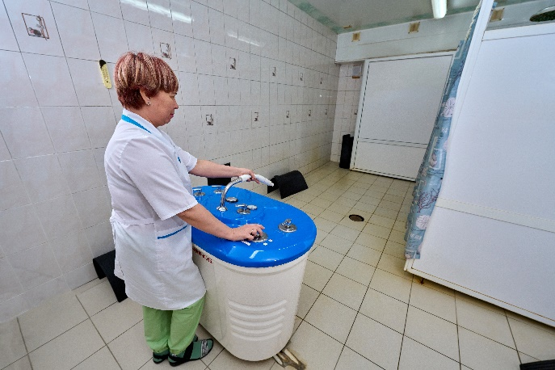

- Фитобар

- Кабинет УЗИ

- Ультразвуковое исследование органов брюшной полости
- Ультразвуковое исследование почек и мочевого пузыря
- Ультразвуковое исследование почек и мочевого пузыря с определением остаточной мочи
- Ультразвуковое исследование желчного пузыря и протоков
- Ультразвуковое исследование поджелудочной железы
- Ультразвуковое исследование молочных желез
- Ультразвуковое исследование щитовидной железы и паращитовидных желез
- Ультразвуковое исследование лимфатических узлов
- Ультразвуковое исследование для определения сроков до 8 недель (до 2 месяцев задержки)
- Ультразвуковое исследование предстательной железы
- Ультразвуковое исследование предстательной железы трансректально
- Дуплексное сканирование брахиоцефальных артерий с цветным допплеровским картированием кровотока

Лечение проводится по путевкам, курсовкам (с обедом и дневным пансионом) и отдельным видам процедур.

Оплата производится наличными или безналичным расчетом.

Контактные телефоны:
☎ бухгалтерия: (3439) 39-60-62;
☎ вахта: (3439) 39-60-61;

☎ администратор: (3439) 39-60-63 (прием документов и ведение очередности),
+7 922 603 26 46
✉ Электронный адрес: zdravnitsa-ku.ru@mail.ru
📍 Юридический (почтовый) адрес: 623412, Свердловская обл.,
г. Каменск-Уральский, ул. Железнодорожная, д. 12

